Министерство транспорта Российской Федерации
Федеральное государственное автономное образовательное учреждение высшего образования «Российский университет транспорта»
(РУТ(МИИТ))
Кафедра «Цифровые технологии управления транспортными процессами» (ЦТУТП)

Технологии хранения данных
Лабораторная работа №1
на тему: «Разработка ER-модели базы данных в нотации Чена»

Выполнил:
Сметанин М.М., группа УВП-212
Проверили:
ст.п., Заманова Е.А.
асс., Заманов Д. А.

Москва 2025 г.

СОДЕРЖАНИЕ
ВВЕДЕНИЕ 3
1. ОПИСАНИЕ БАЗЫ 4
1.1. Альбомы 4
1.2. Композиция 5
1.3. Группы 6
1.4. Личность 7
1.5. Лейбл 8
1.6. Инструмент 9
1.7. Связи между сущностями 10
3. Схема базы данных 11
ЗАКЛЮЧЕНИЕ 12

ВВЕДЕНИЕ
Формулировка задания
Необходимо разработать логическое представление предметной области на основе нотации Чена. В модели должны быть отображены все сущности, связи и атрибуты сущностей, которые вместе должны в полной мере описывать работу компании заказчика и автоматизировать её работу.
Предметная область
Предметная область из себя представляет музыкальный магазин. В данном магазине представлены на продажу различные аудиозаписи и альбомы в разных форматах. Важной информацией для покупателей считается: название альбома или песни, издателе, информация о песнях в альбоме и стоимость. Так же стоит отметить, что альбомы могут быть выпущены группой, одним человеком или участником группы. Так же важная информация это появление в альбоме песни определённого исполнителя и так же стоит учитывать, что представленные в будущей базе участники групп могут сменить свою группы или остаться без неё вовсе.
Разробатываемая база данных должна обеспечить автоматизацию магазина для того, чтобы покупатели могли получить всю нужную информацию об их будущей покупке.

ОПИСАНИЕ БАЗЫ

Альбомы
Альбомы является главной сущностью базы данных, она связывает все остальные сущности и в то же время все остальные сущности нужны для того, чтобы более объёмно описывать каждый отдельно взятый альбом.
- Стоимость - отображает стоимость альбома.
- Дата релиза - отображает дату релиза данного альбома, не конкретного экземпляра.
- EAN - номер отдельного экземпляра покупки, расположенный на штрихкоде товара.
- Тип упаковки - вид упаковки данного экземпляра альбома (CD диск, винил, кассета).
- Тип издания - показывает является ли данное изданное прмиальным или нет.
- Название - название альбома.

Композиция
Композиция - представляет из себя определённую композицию, записанную в альбоме.
- Жанр - жанр данной композиции.
- Длительность - длительность данной композиции.
- Название - название данной композиции.
- ID – индентификатор композиции.

Группы
Группы, исполняющие написавшие и исполняющие те или иные композиции. В группы входят личности.
- Страна - страна, в которой появилась данная группа.
- Год основания - год основания данной группы.
- Название - само название группы.
- Язык - язык, на котором группа исполняет и пишет композиции.

Личность
Личности, которые как могут вступать в группы и работать в ник так могут и самостоятельно работать, и производить свои песни.
- Язык - родной язык данной личности, на котором она работает и пишет музыку.
- Страна - страна гражданство, которой владеет личность.
- Имя - имя личности.
- Фамилия - фамилия личности.
- Отчество - отчество личности.
- Дата рождения - дата рождения личности.
- Псевдоним - псевдоним личности.
- Фронтмен — является ли данная личность фронтменом.

Лейбл
Лейбл, который сотрудничает с личностями и группами и издаёт альбомы.
- Юр. Наименование - юридическое название компании лейбла.
- Название - короткое название лейбла.
- Страна - страна, в которой был основан лейбл.
- Год основания - год основания лейбла.
- Юр. Адрес - юридический адрес компании лейбла.
- ID – индетификатор лейбла.

Инструмент
Инструмент, на котором играет личность в группе.
1. Название модели — наименовнаие модели инструмента
2. Название — название инструмента
3. Тип инструмента — вид инструмента то есть(струнный, клавишный и т. д.).

Связи между сущностями
Композиции входят в альбом (1; M) - (1; M)
Лейблы издают альбомы (1; 1) - (1; M)
Личности входят в группы (0; 1) - (0; M)
Группы исполняют композиции (0; 1) - (1; 1)
Личность играет на инструменте (1; M) – (1; M)
Инструмент требуется в группе(0; M) – (1; M)

3. Схема базы данных

Схема показана на рисунке 1.

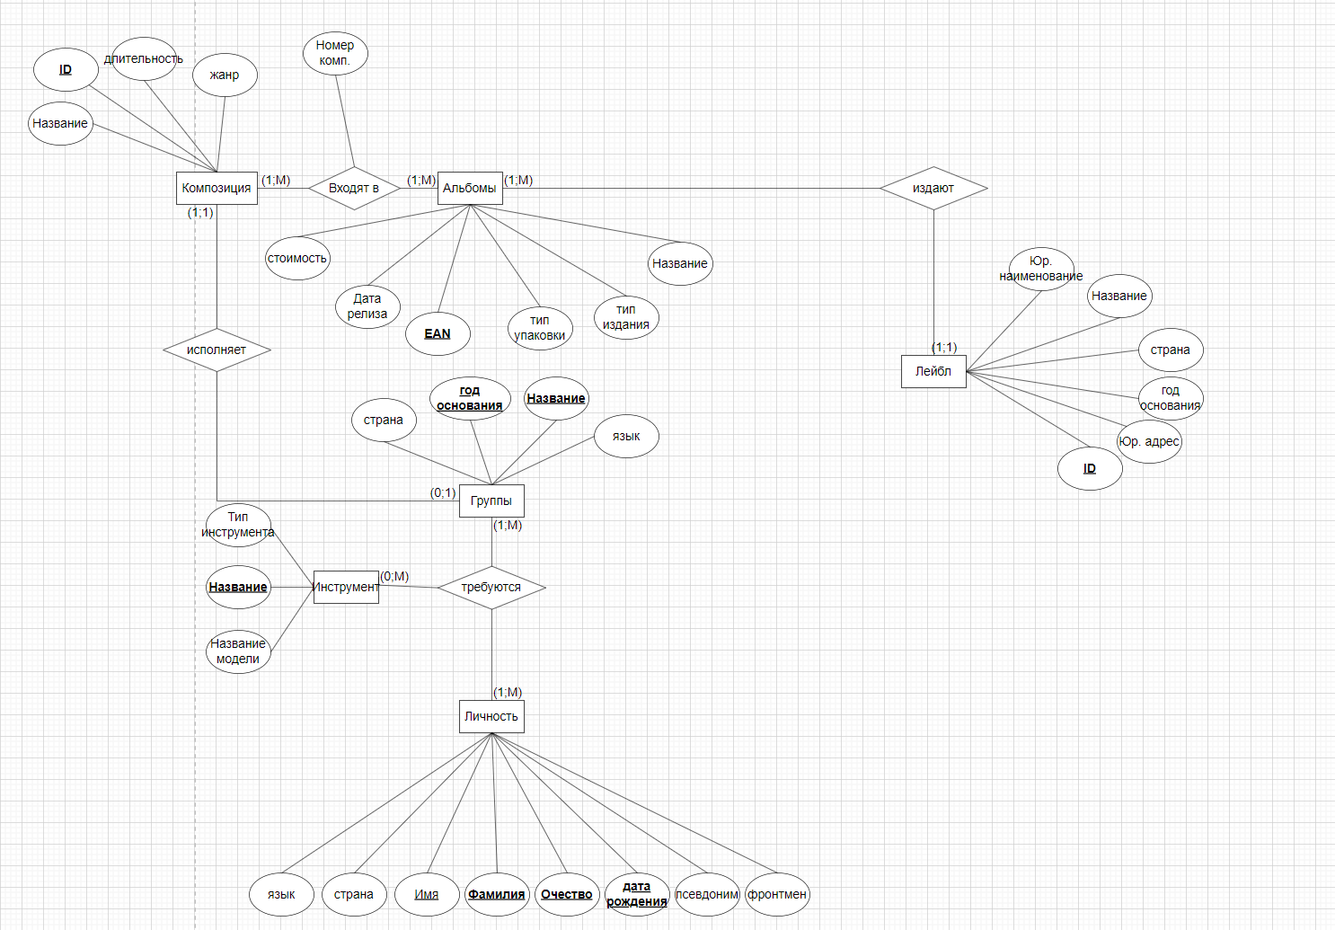
Рисунок 1 – Схема базы данных в нотации мин-макс

ЗАКЛЮЧЕНИЕ
Разработанная база данных позволяет программным способом хранить и получать при необходимости все необходимые данные об альбоме, хранящемся в музыкальном магазине. Это ускорит работу магазина и долгосрочной перспективе позволит сэкономить средства.
Данная схема базы данных в нотации Чена может быть использована для последующей разработки базы данных любого вида в зависимости от запросов заказчика.
В схеме описаны все необходимы сущности их атрибуты, а также связи между ними, что позволит оценить какой вид базы данных стоит использовать в данной предметной области.

